中考总复习数学教材过关训练：勾股定理
一、填空题
1.一个直角三角形的三边长是不大于10的三个连续偶数,则它的周长是________________.
答案：24
提示：根据勾股定理，两直角边的平方和等于斜边的平方，设其中一条直角边为x，另两条分别为(x-2)，(x+2),则有(x-2)²+x²=(x+2)²，解得x=0或x=8，x=0不合题意舍去，所以三边长为6、8、10，周长为24.
2.在△ABC中,若AB=17,AC=8,BC=15,则根据______________可知∠ACB=_______________.
答案：勾股定理逆定理 90°
提示：勾股定理逆定理是判定一个角是直角的重要方法，AC²+BC²=8²+15²=289=17²=AB²，根据勾股定理的逆定理说明AB的对角是90度.
3.一座垂直于两岸的桥长15米,一艘小船自桥北头出发,向正南方向驶去,因水流原因,到达南岸后,发现已偏离桥南头9米,则小船实际行驶了______________米.
答案：3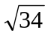
提示：桥长、偏离桥南头的距离、实际行驶的路程构成一个直角三角形，利用勾股定理，可得实际行驶的路程的平方=15²+9²=306，所以实际行驶了3米.
4.若三角形中相等的两边长为10 cm,第三边长为16 cm,则第三边上的高为_____________cm.
答案：6
提示：等腰三角形三线合一，底边上的高也是底边的中线，所以底边的一半为8，则高为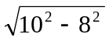=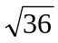=6.
5.如图8-41,矩形ABCD,AB=5 cm,AC=13 cm,则这个矩形的面积为______________cm².
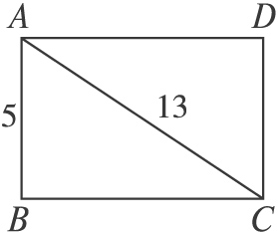
图8-41
答案：60
提示：根据勾股定理求出BC的长，BC²=13²-5²=144，则BC=12，面积为5×12=60.
6.等边三角形的边长为4,则其面积为_______________.
答案：4
提示：根据勾股定理求出高为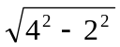=2，面积为底×高×=4×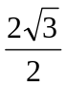=4.
7.如图8-42,在高3米,坡面线段距离AB为5米的楼梯表面铺地毯,则地毯长度至少需____________米.
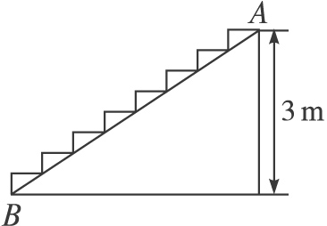
图8-42
答案：7
提示：由勾股定理求出另一直角边为4，将楼梯表面向下和右平移，则地毯的总长=两直角边的和=3+4=7.
8.若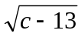+|a-12|+(b-5)²=0,则以a、b、c为三边的三角形是______________三角形.
答案：直角
提示：满足a²+b²=c².
二、选择题
9.下列是勾股数的一组是
A.4,5,6 B.5,7,12 C.12,13,15 D.21,28,35
答案：D
提示：满足a²+b²=c²的正整数是勾股数，只有21²+28²=35²，所以选D.
10.下列说法不正确的是
A.三个角的度数之比为1∶3∶4的三角形是直角三角形
B.三个角的度数之比为3∶4∶5的三角形是直角三角形
C.三边长度之比为3∶4∶5的三角形是直角三角形
D.三边长度之比为5∶12∶13的三角形是直角三角形
答案：B
提示：三个角的度数之比中有两个之和等于另一个，可以判定是直角三角形，另外两边的平方和=第三边的平方，也可以判定是直角三角形，三个角的度数之比为3∶4∶5的三角形，三个角分别是45度、60度和75度，不是直角三角形.
11.一个圆桶底面直径为24 cm,高32 cm,则桶内所能容下的最长木棒为
A.20 cm B.50 cm C.40 cm D.45 cm
答案：C
提示：根据勾股定理，最长木棒长的平方=24²+32²，解得40 cm.
12.一职工下班后以50米/分的速度骑自行车沿着东西马路向东走了5.6分,又沿南北马路向南走了19.2分到家,则他的家离公司距离为______________米.
A.100 B.500 C.1 240 D.1 000
答案：D
提示：由于东西方向与南北方向互相垂直，两段路程与家离公司距离形成直角三角形，根据勾股定理求得家离公司距离=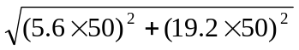=1 000米.
三、解答题
13.如图8-43，在四边形ABCD中,AB=12 cm,BC=3 cm,CD=4 cm,∠C=90°.
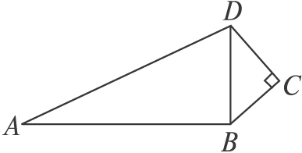
图8-43
(1)求BD的长;
(2)当AD为多少时,∠ABD=90°?
(1)答案：5.
提示：在△BDC中，∠C=90°，BC=3 cm，CD=4 cm，根据勾股定理，BD²=BC²+CD²，求得BD=5 cm.
(2)答案：13.
提示：根据勾股定理的逆定理，三角形两边的平方和等于斜边的平方，则三角形是直角三角形，所以AD=13时，可满足AD²=BD²+AB²，可说明∠ABD=90°，AD=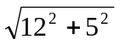=13.
14.有一块土地形状如图8-44所示,∠B=∠D=90°,AB=20米,BC=15米,CD=7米,请计算这块地的面积.
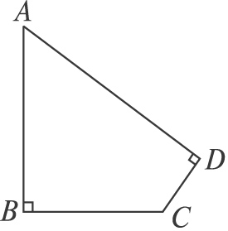
图8-44
答案：234米².
提示：连结AC，将四边形分割成两个三角形，其面积为两个三角形的面积之和，根据勾股定理求出AC，进而求出AD.AC=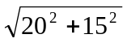=25,AD=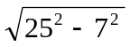=24，面积为AB×BC+AD×CD=234米².
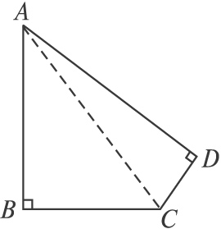
15.甲、乙两船上午11时同时从港口A出发,甲船以每小时20海里的速度向东北方向航行,乙船以每小时15海里的速度向东南方向航行,求下午1时两船之间的距离.
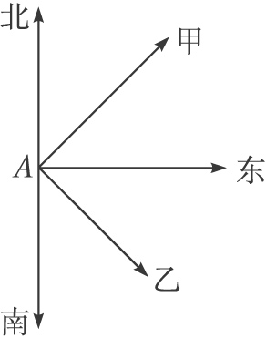
图8-45
答案：50海里.
提示：东北方向航行，东南方向航行，则夹角为90度，根据勾股定理，相距= 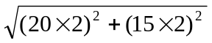=50.
16.已知:a、b、c为△ABC的三边,且满足a²c²-b²c²=a⁴-b⁴,试判断△ABC的形状.
解:∵a²c²-b²c²=a⁴-b⁴,①
∴c²(a²-b²)=(a²+b²)(a²-b²).②
∴c²=a²+b².③
∴△ABC是直角三角形.
问:
(1)在上述解题过程中,从哪一步开始出现错误?请写出该步的代号: ______________;
(2)错误的原因为_________________________________________________________________;
(3)本题正确的解题过程:
答案：(1)③ (2)除式可能为零
(3)∵a²c²-b²c²=a⁴-b⁴,
∴c²(a²-b²)=(a²+b²)(a²-b²).
∴a²-b²=0或c²=a²+b².
当a²-b²=0时，a=b；
当c²=a²+b²时，∠C=90度,
∴△ABC是等腰三角形或直角三角形.
提示：(1)(2)两边都除以a²-b²,而a²-b²的值可能为零，由等式的基本性质，等式两边都乘以或除以同一个不为0的整式，等式仍然成立.
(3)根据等式的基本性质和勾股定理，分情况加以讨论.
17.一辆装满货物的卡车,高2.5米,宽1.6米,要开进厂门形状如图8-46所示的某工厂,问这辆卡车能否通过厂门(厂门上方为半圆形拱门)?说明你的理由.
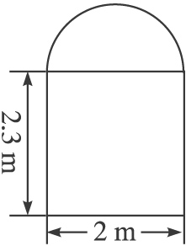
图8-46
提示：如图，作厂门的对称轴，求出PR的长，只要PR＞车高2.5，就说明卡车能通过厂门.
在Rt△OPQ中，由勾股定理得PQ=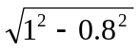=0.6米,
∴PR=0.6+2.3=2.9＞2.5.
∴这辆卡车能通过厂门.
